出國報告(出國類別：進修)

赴美國南加州大學進修材料工程碩士
心得報告

(University of Southern California,
Master of Science in Materials Engineering)

服務機關：國防部軍備局第二0三廠
姓名職稱：吳宗益上尉
派赴國家：美國
報告日期：99年12月20日至100年1月5日
出國日期：98年1月5日至99年12月17日
摘要

本次進修係奉國防部97年12月08日國力培育字第0970004524號令核定赴美國南加州大學(University of Southern California)進修材料工程碩士兩年，自98年1月8日至99年12月16日止，上課地點為美國加州洛杉磯。職於98年1月5日啟程赴美，於兩年進修期間內98年12月15日取得碩士學位，並於同年12月17日返抵國門，另於隔一工作日(12月20日)向軍備局第二0三廠辦理報到手續，本心得報告係以職在美國期間對於進修過程及學習心得等作一報告，報告格式分目的、過程、心得建議事項及附件等六項。

目次

項次 | 項目 |  | 頁數
1 | 摘要 | …………………………………… | 1
2 | 本文 | …………………………………… | 3
3 | 壹、目的 | …………………………………… | 3
4 | 貳、過程 | …………………………………… | 3
5 | 參、心得 | …………………………………… | 62
6 | 肆、建議事項 | …………………………………… | 64
7 | 伍、附件 | …………………………………… | 64

「赴美國南加州大學進修材料工程碩士」
心得報告

- 目的
本次進修係奉國防部97年12月08日國力培育字第0970004524號令核定赴美國南加州大學(University of Southern California)進修材料工程碩士兩年，自98年1月8日至99年12月16日止，上課地點為美國加州洛杉磯。該校材料系研究方向，期間分為四個學期，每學期約為4個半月，總科目為12門(含3門語文課程)，共計35學分(含8個語文學分)。
- 過程

  - 進修學校簡介
南加州大學（University of Southern California，縮寫USC ），簡稱南加大，位於加州洛杉磯市中心，由監理會於1880年創立，是加州最古老的私立研究型大學。
根據南加大為2005年準新生預備的入學申請文件所引的資料，南加大已成為全國最具競爭力的大學之一，全美大學排第27名。其中電影學院全美排名第一，工程學院全美排名第八。在2006年，34,000申請者中只錄取2700名學生。南加大於2000年獲時代雜誌(Time Magazine)選為年度風雲大學(College of the Year)、以及獲得Princeton Review對大學的廣泛社會服務課程。根據卡内基教育基金会2005年公布的大學分類，南加大被歸類為特高研究型大學(very high research activity)。在美國4,383所高等學府中，只有96所獲得此項分類。
多年來南加大持續積極進行改革，並在大學部的課程安排部分進行少有的大幅度整合，讓學生可以在就學期間多元嘗試，並攻讀數個主修或主+副修。跨科系主副修的同學，畢業成績優異者，甚至可獲得高額 “文藝復興” 學者獎。在不斷的提升與突破下，南加大近年多次獲得媒體與各界好評，包括「全美最想進入的大型大學」、「全美高中生與家長最嚮往的美國大學」、「全球大學百大」、「全美最熱門大學之一」、「年度風雲大學」、「具有良知的大學」等。在此同時, 在本校積極推動國際化及多元化的努力之下，南加大的國際學生總數。在眾美國頂尖大學中, 持續保持領先。
  - 進修狀況
全部課程分為：(1)排差(Dislocation) (2)潛變(Creep) (3)原子模擬學(Basics of Atomistic Simulation of Materials) (4)材料機械性質(Mechanical Behavior of Engineering ) (5)材料熱力學(Thermodynamics of Materials) (6)工程分析(Engineering Analysis) (7)電化學反應機制及分析方法(Techniques and Mechanisms in Electrochemistry) (8)材料與環境(Environment and Materials) (9)晶體學(Crystal and Anisotropy)共9門課目。

- 差排
差排在材料科學中，指晶體材料的一種內部微觀缺陷，即原子的局部不規則排列（晶體學缺陷）。從幾何角度看，差排屬於一種線缺陷，可視為晶體中已滑移部分與未滑移部分的分界線，其存在對材料的物理性能，尤其是力學性能，具有極大的影響。「差排」這一概念最早由義大利數學家和物理學家維托·伏爾特拉（Vito Volterra）於1905年提出。
  - 理想差排
理想差排主要有兩種形式：1.刃差排（edge dislocations）2.螺旋差排（screw dislocations）3.混合差排（mixed dislocations）。
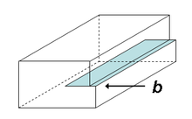

圖1：一個刃差排（b = 伯格斯向量）
數學上，差排屬於一種拓撲缺陷，有時稱為「孤立子」或「孤子」。這一理論可以解釋實際晶體中差排的行為：可以在晶體中移動位置，但自身的種類和特徵在移動中保持不變；方向（伯格斯向量）相反的兩個差排移動到同一點，則會雙雙消失，或稱「湮滅」，若沒有與其他差排發生作用或移到晶體表面，那麼任何單個差排都不會自行「消失」（即伯格斯向量始終保持守恆）。

      - 刃差排 (Edge Dislocation)
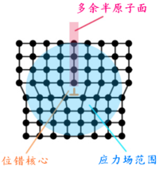
若一個晶面在晶體內部突然終止於某一條線處，則稱這種不規則排列為一個刃差排。
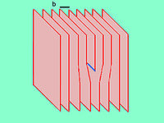

圖2：一個刃差排附近的晶面排列情況，圖中黑線代表伯格斯向量方向，藍線為差排線。

圖3：刃差排附近的原子排列情況，沿平行於差排線方向觀察。

如圖2和圖3所示，刃差排附近的原子面會發生朝差排線方向的扭曲以致錯位。刃差排可由兩個量唯一地確定：第一個是差排線，即多餘半原子面終結的那一條直線；第二個是伯格斯向量（Burgers vector，簡稱伯氏向量或柏氏向量），它描述了差排導致的原子面扭曲的大小和方向。對刃差排而言，其伯氏向量方向垂直於差排線的方向。
利用彈性力學理論可求得刃差排導致的應力場為：
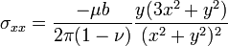

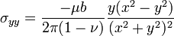

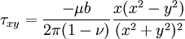

其中 μ 為材料的剪切模量，b 為伯格斯向量，ν 為泊松比，x 和 y 為直角坐標分量。 從上述解中可以看出，在含有多餘半原子面的一側（y > 0），材料承受壓應力（σxx < 0）；在多餘半原子面「消失」的一側（y < 0），材料承受拉應力（σxx > 0）。
      - 螺旋差排 (Screw Dislocation)
如圖4所示，將規則排列的晶面想像成一疊間距固定的紙片，若將這疊紙片剪開（但不完全剪斷），然後將剪開的部分其中一側上移半層，另一側下移半層，形成一個類似於樓梯拐角處的排列結構，則此時在「剪開線」終結處（這裡已形成一條垂直紙面的差排線）附近的原子面將發生畸變，這種原子不規則排列結構稱為一個螺旋差排。



圖4：一個螺旋差排附近的晶面排列情況
可以看出，螺旋差排的伯氏向量平行於其差排線方向。
儘管形象不甚直觀，但螺旋差排的應力場卻遠比刃差排的應力場容易求解。在一級近似下，螺旋差排應力場只有一個剪應力分量不為零：
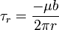

式中 μ 為材料的剪切模量，b 為伯氏向量，r 為所在點的極坐標極軸分量。 該應力解顯示，螺旋差排附近的應力場呈軸對稱式分布，大小從內到外遞減。但需要注意的是在差排核心區（r=0）處按上述解將得出應力無窮大，這是不符合實際情況的。因此上述應力表達式不適用於差排核心的嚴重畸變區。
      - 混合差排 (Mixed Dislocation)
如前所述，刃差排的伯氏向量垂直於差排線的方向，螺差排的伯氏向量平行於其差排線方向。但實際材料中差排的伯氏向量往往既非平行又非垂直於差排線方向，這些差排兼具了刃差排和螺旋差排的特徵，稱為混合差排。
  - 差排的滑移與晶體塑性
在1930年代以前，材料塑性力學行為的微觀機理一直是嚴重困擾材料科學家重大難題。1926年，蘇聯物理學家雅科夫·弗侖克爾（Jacov Frenkel）從理想完整晶體模型出發，假定材料發生塑性切變時，微觀上對應著切變面兩側的兩個最密排晶面（即相鄰間距最大的晶面）發生整體同步滑移。根據該模型計算出的理論臨界分剪應力τm 為：

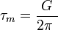
其中G 為剪切模量。一般常用金屬的G 值約為104MPa～105MPa，由此算得的理論切變強度應為103MPa～104MPa。然而在塑性變形試驗中，測得的這些金屬的屈服強度僅為0.5～10MPa，比理論強度低了整整3個數量級。這是一個令人困惑的巨大矛盾。
1934年，埃貢·歐羅萬（Egon Orowan），麥可·波拉尼（Michael Polanyi）和 G.I. 泰勒（G. I. Taylor）三位科學家幾乎同時提出了塑性變形的差排機制理論，解決了上述理論預測與實際測試結果相矛盾的問題。差排理論認為，之所以存在上述矛盾，是因為晶體的切變在微觀上並非一側相對於另一側的整體剛性滑移，而是通過差排的運動來實現的。一個差排從材料內部運動到了材料表面，就相當於其差排線掃過的區域整體沿著該差排伯格斯向量方向滑移了一個單位距離（相鄰兩晶面間的距離）。這樣，隨著差排不斷地從材料內部發生並運動到表面，就可以提供連續塑性形變所需的晶面間滑移了。與整體滑移所需的打斷一個晶面上所有原子與相鄰晶面原子的鍵合相比，差排滑移僅需打斷差排線附近少數原子的鍵合，因此所需的外加剪應力將大大降低。
在對材料進行「冷加工」（一般指在絕對溫度低於0.3 Tm下對材料進行的機械加工，Tm 為材料熔點的絕對溫度）時，其內部的差排密度會因為差排的萌生與增殖機制的激活而升高。隨著不同滑移系差排的啟動以及差排密度的增大，差排之間的相互交截的情況亦將增加，這將顯著提高滑移的阻力，在力學行為上表現為材料「越變形越硬」的現象，該現象稱為加工硬化（work hardening）或應變硬化（strain hardening）。纏結的差排常能在塑性形變初始發生時的材料中找到，纏結區邊界往往比較模糊；在發生動態回復（recovery）過程後，不同的差排纏結區將分別演化成一個個獨立的胞狀結構，相鄰胞狀結構間一般有小於15°的晶體學取向差（小角晶界）。
由於差排的積累和相互阻擋所造成的應變硬化可以通過適當的熱處理方法來消除，這種方法稱為退火。退火過程中金屬內部發生的回復或再結晶等過程可以消除材料的內應力，甚至完全恢復材料變形前的性能。
  - 刃差排的爬升
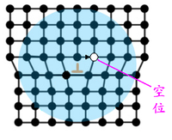
差排可以在包含了其伯格斯向量和差
圖5:刃差排的爬升
排線的平面內滑移。螺差排的伯氏向量
平行於差排線，因此它可以在差排線所
在的任何平面內滑移。而刃差排的伯氏
向量垂直於差排線，所以它只有一個滑
移面。但刃差排還有一種在垂直於其滑移面方向上的運
動方式，這就是爬升，即構成刃差排的多餘半原子面的伸長或縮短。
爬升的驅動力來自於晶格中空位的運動。如圖9所示，若一個空位移到了刃差排滑移面上與差排線相鄰的位置上，則差排核心處的原子將有可能「躍遷」到空位處，造成半原子面（差排核心）向上移動一個原子間距，這一刃差排「吸收」空位的過程稱為正爬升。若反之，有原子填充到半原子面下方，造成差排核心向下移動一個原子間距，則稱為負爬升。
由於正爬升導致了多餘半原子面的退縮，所以將使晶體在垂直半原子面方向收縮；反之，負爬升將使晶體在垂直半原子面方向膨脹。因此，在垂直半原子面方向施加的壓應力會促使正爬升的發生，反之拉應力則會促使負爬升的發生。這是爬升與滑移在力學影響上的主要差別，因為滑移是由剪應力而非正應力促成的。
差排的滑移與爬升另一處差異在於溫度相關性。溫度的升高能大大增加差排爬升的機率。相比而言，溫度對滑移的影響則要小得多。
- 潛變
  - 潛變的階段
在開始的階段，或者初步潛變，形變率相對較大，但是隨著應變的增加減慢。這主要來自形變硬化。形變率最後達到一個最小值並接近常數。這是由於形變硬化和退火（熱軟化）的一個平衡。這個階段就是第二階段或者穩態潛變。這個階段最被了解。「潛變應變率」就是指這一階段的應變率。應力和應變率的關係隨潛變機制不同而不用。在第三階段，由於頸縮現象，應變率隨著應變增大指數性的增長。

  - 潛變機制
潛變機制隨溫度和應力不同而不同。這些不同的方法是：
      - 體擴散
攀移：這裡應變實際上由攀移實現。
攀移輔助滑移：這裡攀移是一種可能的機制，讓位錯繞障礙。
      - 晶界擴散
熱驅動滑移——例如，通過交滑移
  - 主要潛變公式
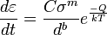

ε是潛變應變
C是一個以來與材料和特別蠕變機制的常數
m和b是依賴於蠕變機制的指數
Q是潛變機制的激活能
σ是載入應力
d是材料的晶粒尺寸
k是波爾茲曼常數
T是絕對溫度
  - 位錯潛變
在高應力（相對於剪切模量）下，潛變是一個受位錯控制的運動。當應力載入在材料上時，由於滑移面中的位錯移動而塑性變形發生。材料中含有大量的缺陷，例如固溶原子，它們可以作為位錯運動的障礙。因為位錯攀移現象而潛變發生。在高溫下晶體中的空位可以擴散到位錯中，引起位錯移動在最近的滑移面。通過攀移到鄰近滑移面位錯可以繞過障礙繼續運動，從而使進一步的變形發生。空位擴散到位錯的位置需要一定時間而導致了時間依賴的變形，就是潛變。
位錯潛變中Q = Q(self diffusion), m = 4-6, b=0。因此位錯潛變強烈依賴於載入應力而不依賴於晶粒尺寸。
一些合金表現出很大的應力指數（n>10），這已經由引入初始應力σth而解釋，低於初始應力時無法測量。這樣，修正後的公式就變成：

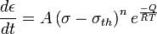
A、Q和n可以用傳統機制解釋。
  - Nabarro-Herring潛變
Nabarro-Herring潛變是擴散控制潛變的一種形式。在N-H潛變中，原子通過晶格擴散，造成晶粒沿著應力軸伸長。N-H潛變中，k和原子通過晶格的擴散係數有關，Q = Q (self diffusion)，m = 1，b=2。因此N-H潛變是一種弱應力依賴、中等晶粒尺寸依賴的潛變，它的潛變形變率隨著晶粒尺寸增長而降低。
N-H潛變有強烈的溫度依賴性。因為材料中發生原子的晶格擴散，晶體結構中附近的晶格點或者空隙點是自由的。一個給定的原子將會克服能量勢壘從當前位置（處於一個能量勢阱當中）移動到鄰近的空穴位（另一個勢阱）。擴散公式的主要公式是D = D0exp(Ea / kT)，D0和嘗試跳躍頻率、最近鄰位的數目和這些位成為空位的機率有關。因此它對溫度有雙重依賴性。在更高的溫度下，擴散由於公式的直接溫度影響、通過肖特基缺陷的空位增加和材料中原子平均能量的增加而增大。N-H潛變主要發生在相對於材料熔點的很高溫度下。
  - Coble潛變
Coble潛變是擴散控制潛變的第二種形式。在Coble潛變中原子沿著晶界擴散而使晶粒沿著應力軸拉長。這使得Coble潛變比N-H蠕變有更高的晶粒尺寸依賴性。Coble潛變中k和晶界附近的原子的擴散係數有關，Q = Q (grain boundary) diffusion，m=1，b=3。因為Q (grain boundary diffusion) < Q (self diffusion)，Coble潛變主要發生在比N-H潛變更低的溫度。Coble潛變也是溫度依賴性的，溫度上升，晶界擴散增強。但是，由於最近鄰的數目被有效的限制在晶粒的表面，而且空位在晶界的熱發生不普遍，Coble潛變的溫度依賴性並不如N-H潛變。它和N-H潛變一樣體現出和應力的線性相關。
潛變可以發生在聚合物和金屬這樣的粘彈性的材料中。聚合物在力作用下的行為可以用Kelvin-Voigt模型模擬。在這個模型中，材料由一個Hookean彈簧和一個平行的Newtonian阻尼器所表示。潛變應變由下式給出：
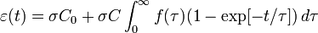
其中：
σ=載入應力
C₀=瞬时潛變柔度
C=潛變柔度係數
τ=延遲時間
f(τ)=延遲時間的分配
  - 其它例子
儘管主要是因為高溫下屈服應力的降低，世界貿易大廈的倒塌部分是由於高溫下的潛變。
運行中的核反應爐中的熱壓成分的潛變應變率可以被極大的從設計上限制，因為潛變應變率可以被高能粒子的流出而提高。
2006年7月發生在美國馬塞諸塞州波士頓的Big Dig隧道頂部的倒塌中，潛變是罪魁禍首。
- 原子模擬學
原子模擬學係以理論層面演繹推導牛頓力學、庫倫定律、PBC (Period Boundary Conditions )、MIC (Minimum Image Conventions)等重要理論，再導入真實原子狀態計算於空間中向量及位移，學期目標為寫出模擬分子運動程序，計算其運動方式，另為瞭解原子模擬過程及計算方式，教授課程中亦須學習UNIX及FORTUNE2種程式語言，以建立運算程式，作為人機介面，並於學期中完成2個模擬運算作為學期成績。
  - 分子運動學
分子動力學是一套分子模擬方法，該方法主要是依靠牛頓力學來模擬分子體系的運動，以在由分子體系的不同狀態構成的系綜中抽取樣本，從而計算體系的構型積分，並以構型積分的結果為基礎進一步計算體系的熱力學量和其他巨觀性質。
      - 確定起始構型
進行分子動力學模擬的第一步是確定起始構型， 一個能量較低的起始構型是進行分子模擬的基礎 ，一般分子的起始構型主要來自實驗數據或量子化學計算。
在確定起始構型之後要賦予構成分子的各個原子速度，這一速度是根據波茲曼分布隨機生成的，由於速度的分布符合波茲曼統計，因此在這個階段，體系的溫度是恆定的。另外，在隨機生成各個原子的運動速度之後須進行調整，使得體系總體在各個方向上的動量之和為零，即保證體系沒有平動位移。
      - 進入平衡相
由上一步確定的分子組建平衡相，在構建平衡相的時候會對構型、溫度等參數加以監控。
      - 進入生產相
進入生產相之後體系中的分子和分子中的原子開始根據初始速度運動，可以想象其間會發生吸引、排斥乃至碰撞，這時就根據牛頓力學和預先給定的粒子間交互作用勢來對各個粒子的運動軌跡進行計算，在這個過程中，體系總能量不變，但分子內部勢能和動能不斷相互轉化，從而體系的溫度也不斷變化，在整個過程中，體系會遍歷勢能面上的各個點（理論上，如果模擬時間無限）。計算分析所用樣本正是從這個過程中抽取的。
      - 計算結果
用抽樣所得體系的各個狀態計算當時體系的勢能，進而計算構型積分。
      - 應用
分子動力學的計算過程給定了體系的總能量，因此適用於對 微正則系綜的模擬計算，另外由於分子動力學計算過程始終是時間的函數，因此一些與時間有關的巨觀量如擴散係數的模擬必須應用分子動力學。
表一 原子從0.2 T至加熱 2.8 T，E、T、P、Cv之變化

T | Step Number | E | T | P | Cv | Job number
0.2 | 10,000 | -6.173666 | 0.19888109 | 1.8440676 | 3.32604751 | 6787229
0.4 | 10,000 | -5.5943754 | 0.39948185 | 3.6204538 | 2.56036051 | 6847325
0.6 | 10,000 | -5.0301982 | 0.59788103 | 5.3176876 | 3.48269707 | 6847342
0.8 | 10,000 | -4.4863527 | 0.79107609 | 6.9156923 | 3.02209913 | 6847470
1 | 10,000 | -3.9276587 | 0.98828445 | 8.5611135 | 2.47247297 | 6847347
1.2 | 10,000 | -3.3109538 | 1.21122608 | 10.332881 | 2.53314463 | 6847350
1.4 | 10,000 | -2.7879181 | 1.40088862 | 11.810202 | 2.4649382 | 6847548
1.6 | 10,000 | -2.2112642 | 1.60743413 | 13.467258 | 3.60624962 | 6847356
1.8 | 10,000 | -1.6789024 | 1.79625957 | 15.005965 | 2.58331963 | 6847361
2 | 10,000 | -0.9891547 | 2.04343341 | 16.956369 | 3.00763653 | 6847363
2.2 | 10,000 | -0.5034462 | 2.18392459 | 18.568069 | 2.74598182 | 6938180
2.3 | 11,000 | -0.202201 | 1.94891389 | 21.900905 | 2.64549394 | 6939390
2.35 | 11,000 | -0.0548504 | 1.99342747 | 22.362841 | 2.16737057 | 6939391
2.36 | 11,000 | 0.21386053 | 2.08682245 | 23.131093 | 2.28094825 | 6939392
2.37 | 10,000 | 0.1246423 | 2.05738004 | 22.869272 | 2.78728068 | 6939393
2.38 | 10,000 | 0.58720619 | 2.22905685 | 24.110618 | 2.34407669 | 6939394
2.39 | 10,000 | 0.44072795 | 2.18025094 | 23.671589 | 2.47927327 | 6939395
2.4 | 10,000 | 0.26331825 | 2.11524386 | 23.186611 | 2.61831623 | 6939396
2.6 | 10,000 | 1.66601937 | 2.63180859 | 26.990385 | 2.75903936 | 6855346
2.8 | 10,000 | 2.13128284 | 2.79835181 | 28.261796 | 2.56711474 | 6856356
以上資料係由南加大超級電腦以模擬原子加熱方式進行模擬，每個溫階加熱約20次，每階分為10,000加熱以達均溫的效果，求在均勻加熱的情況下，模擬材料原子受熱的狀況。
由上表可得知在溫度為2.36 T時，E值由負轉正，亦說明了在2.36 T時項材料有象變化產生，若為金屬則係指融化現象。
  - 蒙地卡羅方法
蒙地卡羅方法（Monte Carlo method），也稱統計模擬方法，是二十世紀四十年代中期由於科學技術的發展和電子計算機的發明，而被提出的一種以機率統計理論為指導的一類非常重要的數值計算方法。是指使用隨機數（或更常見的偽隨機數）來解決很多計算問題的方法。蒙地卡羅方法的名字來源於摩納哥的一個城市蒙地卡羅，該城市以賭博業聞名，而蒙地卡羅方法正是以機率為基礎的方法。與對應的是確定性演算法。
當所求解問題是某種隨機事件出現的機率，或者是某個隨機變數的期望值時，通過某種「實驗」的方法，以這種事件出現的頻率估計這一隨機事件的機率，或者得到這個隨機變數的某些數字特徵，並將其作為問題的解。 有一個例子可以使你比較直觀地了解蒙地卡羅方法：假設我們要計算一個不規則圖形的面積，那麼圖形的不規則程度和分析性計算（比如，積分）的複雜程度是成正比的。蒙地卡羅方法是怎麼計算的呢？假想你有一袋豆子，把豆子均勻地朝這個圖形上撒，然後數這個圖形之中有多少顆豆子，這個豆子的數目就是圖形的面積。當你的豆子越小，撒的越多的時候，結果就越精確。在這裡我們要假定豆子都在一個平面上，相互之間沒有重疊。
      - 積分
非權重蒙地卡羅積分，也稱確定性抽樣，是對被積函數變數區間進行隨機均勻抽樣，然後對被抽樣點的函數值求平均，從而可以得到函數積分的近似值。此種方法的正確性是基於機率論的中心極限定理。當抽樣點數為m時，使用此種方法所得近似解的統計誤差恆為，不隨積分維數的改變而改變。因此當積分維度較高時，蒙地卡羅方法相對於其他數值解法更優。
      - 圓周率
蒙地卡羅方法可用於近似計算圓周率：讓計算機每次隨機生成兩個0到1之間的數，看這兩個實數是否在單位圓內。生成一系列隨機點，統計單位圓內的點數與總點數，（圓面積和正方形面積之比為PI:1，PI為圓周率），當隨機點取得越多（但即使取10的9次方個隨機點時，其結果也僅在前4位與圓周率吻合）時，其結果越接近於圓周率。
表二 蒙地卡羅方法求近似計算圓周率
Ij | Xold | Nstep | T | Delta | AVG X | AVG X2 | AVG X3 | AVG X4 | Ratio of Accept
631.0000 | 1.0000 | 1000 | 0.1000 | 0.0200 | 0.7492 | 0.5698 | 0.4403 | 0.3458 | 0.9670
 |  | 5000 |  |  | 0.5798 | 0.3716 | 0.2540 | 0.1818 | 0.9814
 |  | 10000 |  |  | 0.4704 | 0.2791 | 0.1801 | 0.1239 | 0.9801
 |  | 20000 |  |  | 0.4997 | 0.2956 | 0.1916 | 0.1336 | 0.9824
631.0000 | 2.0000 | 1000 | 0.1000 | 0.0200 | 1.3409 | 1.8807 | 2.7605 | 4.2312 | 0.9170
 |  | 5000 |  |  | 0.7388 | 0.6829 | 0.7672 | 1.0052 | 0.9698
 |  | 10000 |  |  | 0.5262 | 0.4057 | 0.4113 | 0.5153 | 0.9760
 |  | 20000 |  |  | 0.5322 | 0.3653 | 0.3138 | 0.3356 | 0.9799
631.0000 | -1.0000 | 1000 | 0.1000 | 0.0200 | -0.3030 | 0.2477 | -0.1666 | 0.1327 | 0.9340
 |  | 5000 |  |  | 0.3193 | 0.2498 | 0.0807 | 0.0955 | 0.9790
 |  | 10000 |  |  | 0.3388 | 0.2147 | 0.0892 | 0.0765 | 0.9795
 |  | 20000 |  |  | 0.4341 | 0.2647 | 0.1480 | 0.1121 | 0.9818
631.0000 | -5.0000 | 1000 | 0.1000 | 0.0200 | -3.3273 | 11.9277 | -45.4062 | 181.0027 | 0.7630
 |  | 5000 |  |  | -0.6959 | 2.6695 | -9.3235 | 36.6059 | 0.9126
 |  | 10000 |  |  | -0.1709 | 1.4243 | -4.6117 | 18.3333 | 0.9458
 |  | 20000 |  |  | 0.1882 | 0.8794 | -2.1938 | 9.2476 | 0.9650
以蒙地卡羅法套入超級電腦進行模擬，分成1000、5000、10,000及20,000步計算的方式，呈現準度上的差異並求出圓周率。
- 材料機械性質
  - 彈性
彈性是物體具有的一項物理性質。如果一種材料在應力下發生形變，應力撤銷後又恢復到原來的形狀，這種材料被稱為具有彈性。形變的大小稱為應變。
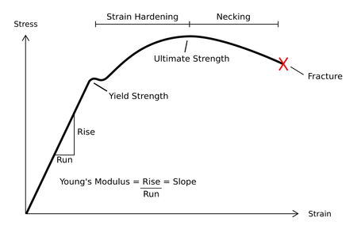

圖5 應力 vs 應變圖

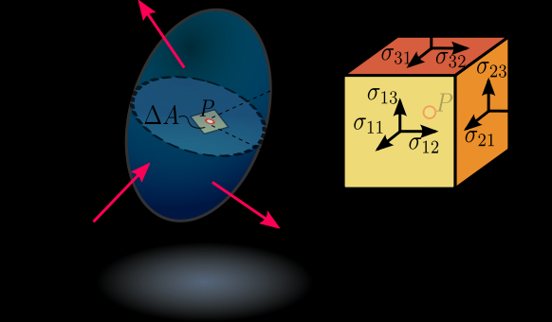
  - 應力及剪應力
在連續介質力學裏，應力定義為單位面積所承受的作用力。以公式標記為
圖6 物體受力示意圖

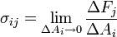
表示應力
表示在 方向的施力
表示在 方向的受力面積。
假設受力面積與施力同方向，則稱此應力分量為正向應力，如圖1所示的 、 、 ，都是正向應力；假設受力面積與施力方向互相正交，則稱此應力分量為剪應力(shear stress)，如圖1所示的 、 、 、 、 、 ，都是剪應力。
「內應力」指組成單一構造的不同材質之間，因材質差異而導致變形方式的不同，繼而產生的各種應力。
假設受力面積與施力同方向，則稱此應力分量為正向應力，如圖1所示的 、 、 ，都是正向應力；假設受力面積與施力方向互相正交，則稱此應力分量為剪應力(shear stress)，如圖1所示的 、 、 、 、 、 ，都是剪應力。
「內應力」指組成單一構造的不同材質之間，因材質差異而導致變形方式的不同，繼而產生的各種應力。
  - 排差
排差可分為(1)刃差排(2)螺旋差排(3)混合差排（mixed dislocations）。
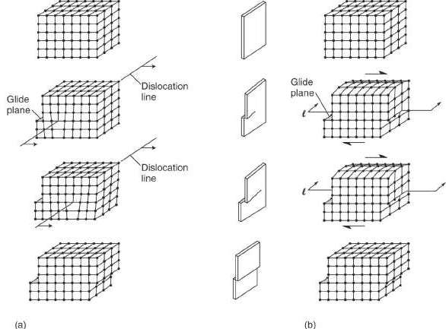

圖7 排差示意圖

利用彈性力學理論可求得刃差排導致的應力場為：

μ 為材料的剪切模量
b 為伯格斯向量
ν 為泊松比
x 和 y 為直角坐標分量。
  - 退火及鋼之熱處理
退火也稱熟煉，是利用加熱到一定溫度範圍，使偏離平衡狀態的結構恢復到平衡狀態的熱處理。又可分為以下幾種不同情況。
再結晶退火 對金屬及合金進行冷加工(金屬的範性)會發生加工硬化，硬度、強度、電阻、內應力(彈性應力)增加而延展性降低，若再繼續範性形變會導致裂縫出現。將加工硬化了的金屬合金在高於其再結晶溫度(對純金屬來說約等於0.4 Tm、如為固溶體則再結晶溫度提高)的溫度範圍內加熱，則可使加工硬化現象消除，恢復原有的延展性。加熱溫度低於再結晶溫度時，可使內應力、電阻降低，而強度、硬度不顯著降低。
均勻化退火也稱擴散退火，固溶體是在一段溫度範圍內凝固的，隨溫度下降，析出的固溶體的平衡成分要作相應的調整(固相與液相間的溶質相互擴散) ，若降溫速度太快，來不及擴散時，獲得的固溶體是濃度不均勻的(晶內偏析)。這樣的金屬材料強度低、易腐蝕；若是透明的無機材料晶體則光學性質不好，內應力大，易開裂。將這種固溶體加熱到該成分範圍的固相線以下50～100 ℃範圍內長時間停留，使成分均勻化，可以消除這種缺陷。
  - 材料測試方法
      - 拉伸測試：
拉伸試驗係為知道材料機械性質的方法之一，常見測試的機械性質：拉力、壓縮、彎曲、疲勞、潛變、硬度等等。拉伸試驗主要是希望得到材料的抗拉強度、延伸率等等。希望得到這個數值是想知道材料的可以耐受的強度與在多大的應力之下還是屬於安全的工作範圍。同時也希望當材料所受到的應力超過抗拉強度的時候，還有一定的時間能讓我們做應變的動作。
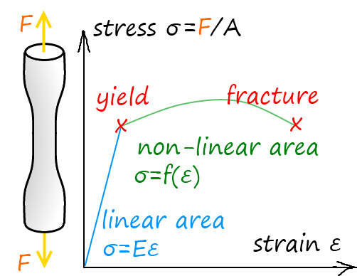

圖8 拉力測試圖
      - 硬度測試:
硬度(hardness)是量測材料抵抗塑性變形的能力，它是在控制負荷條件和應用速率條件下將一小壓痕器壓入材料的表面來作測試。
        - 洛氏硬度測試:
洛氏硬度試驗是用標準型壓頭在先後兩次對被試材料表面施加試驗力（初試驗力F0與
總試驗力F0 + F1），在試驗力的作用下壓頭壓入試樣表
面。在總試驗力保持一定時間後，卸除主試驗力F1，保留初始試驗力F0的情況下測量壓入深度，以總試驗力下壓入深度與在初試驗力下的壓入深度之差（即所謂
的殘餘壓入深度）來表徵硬度的高低，殘餘壓入深度值越大，硬度值越低，反之亦然。
洛氏硬度的符號以HR表示。為適應各種不同材料的
應用，根據所用的壓頭及試驗力的不同組合區分為洛氏硬度標尺（A、B、C、D、E、F、G、H、K、L、M、P、
R、S、V……）。
        - 勃氏硬度測試:
在勃氏測試中，是將一硬圓球的壓痕器壓入金屬的表面。標準負荷的範圍於500到3000㎏之間，測試期間負荷維持在恆定且標定的時間。壓痕直徑是使用低倍顯微鏡來測量，量測出的直徑使用圖表將其轉換成適當之HB值。
        - 維克氏微硬度測試:
維克氏(Vickers)硬度測試，係使用一具有角錐形形狀極小鑽石壓痕器被壓入試片表面。所施加的負荷遠小於洛氏和勃氏，範圍在1和1000g之間，壓痕結果可於顯微鏡下觀察並量測，然後可轉換成硬度值。
        - 硬度轉換:
為求硬度之換算，能輕易的將已量測的某一尺度的硬度轉換成另一種硬度值，是大部份工作者之需求。硬度轉換數據已由實驗上決定出且發現與材料的型式和特性有關。最可靠的轉換數據可由鋼鐵材料得到，甚至亦可求出硬度與拉伸強度間的轉換關係。
      - 扭力測試:
扭力測試測定材料在扭力荷重下行為的方法。 從扭力測試中取得的資料可用來建立應力-應變圖表,以測定扭力彈性極限、彈性模數,扭力中的破裂模數和扭力強度。
      - 壓縮測試:
壓縮測試係用於計算壓縮應力和應變,並繪製應力-應變圖表,用來計算彈性限度、比例限度、降伏點、降伏強度和壓縮強度(針對某些材料)。
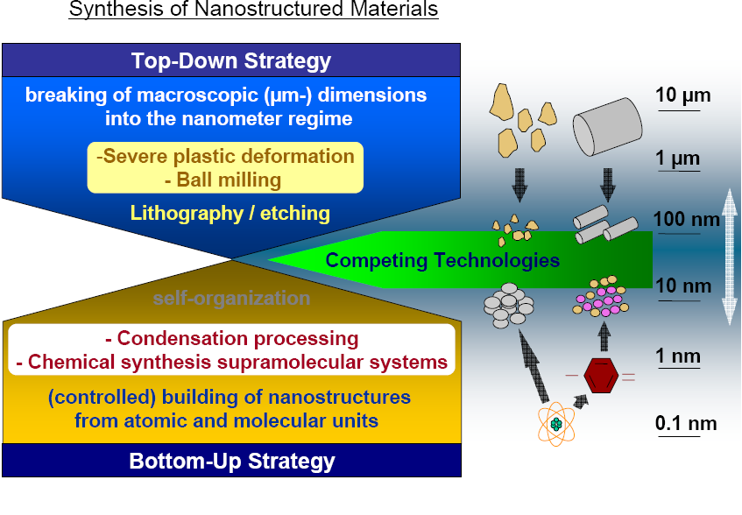
  - 奈米機制
奈米科技乃根
圖9 奈米合成方法及粒徑示意圖
據物質在奈米
尺寸下之特殊
物理、化學和物
性質或現象，有
效地將原子或
分子組合成新
的奈米結構；並以其為基礎，設計、製作、組裝成新材料、
器件或系統，產生全新的功能，並加以利用的知識和技藝。
有別於傳統由大縮小的製程，奈米科技乃由小作大。
當原子粒徑逐漸至奈米數後，其晶格間作用力將隨粒徑下降逐漸上昇，如下圖，
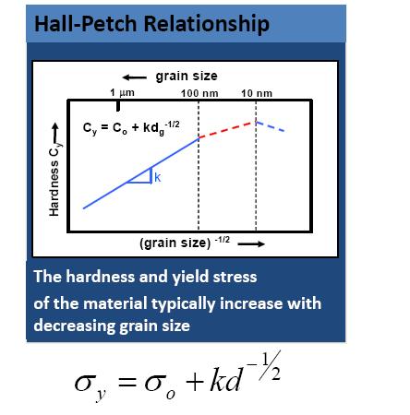

圖10 Hall-Petch 關係式
但其晶格間作用力上昇還是其極限存在，約在10nm時其強度無法持續上昇，反而有下降趨勢，這就是Hall-Petch 關係式。
- 材料熱力學
材料熱力學係以傳統熱力學三大定律為主，以U(內能)、H(焓)、G(Gibbs自由能)及A(Helmholtz自由能)運用為輔，進而運用以U、H、G及A等4項能量，敘述其於材料相圖及固、液、氣三態中行為變化之因由，學期目標係期能以微觀的能量方式，解釋材料在巨觀上三態行為表現及相變時之成因及結果。
熱力學（英語：thermodynamics）是從18世紀末期發展起來的理論，主要是研究功與熱量之間的能量轉換。在此功定義為力與位移的內積；而熱則定義為在熱力系統邊界中，由溫度之差所造成的能量傳遞。兩者都不是存在於熱力系統內的性質，而是在熱力過程中所產生的。
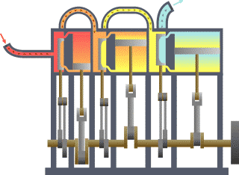

圖11 引擎作用圖
  - 熱力學第一定律
熱力學第一定律是能量守恆定律對非孤立系統的擴展。此時能量可以以功W或熱量Q的形式傳入或傳出系統。即：
式中ΔEint為系統內能的變化量，若外界對該系統做功，則W為正值，反之為負值。
寫成微分形式為：
熱力學第一定律功率平衡方程

這裡 :

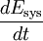
系統隨時間的變化量。
通過系統邊界的熱量。
通過系統邊界的功。
流入系統內部的質量流。
流到系統外部的質量流。
焓。
質量流所具有的勢能。

質量流所具有的動能。
  - 熱力學第二定律
任何裝置都不能不間斷地把工作系統所吸收的熱能 100％ 全部轉換為功。
熱能不會自動地從溫度較低的區域傳向溫度較高的區域。
根據熱力學第二定律的第一條，工作系統所吸收的熱，經過這樣的循環程序絕不可能 100％ 完全轉換為功。如燃料在內燃機中燃燒，瞬間產生大量的熱，使汽油與空氣變成高溫高壓的氣體推動活塞，使轉軸高速旋轉產生功，而所排出的尾氣溫度仍相當高，使得燃料燃燒產生的熱量，大部分被尾氣帶走了。熱力學第二定律的第二條是根據熱一定要從高溫處流向低溫處的經驗所提出的。若想讓熱反向從低溫處流向高溫處，必須有一工作系統做功。例如：炎熱的夏季希望室內保持涼爽，溫度較室外低，要使室內的熱流向室外，就必須裝一臺冷氣機。

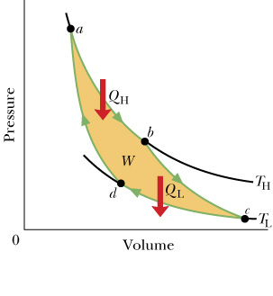

圖12 Pressure vs Volume 圖

  - 熱力學第三定律
熱力學第三定律是對熵的論述。熱力學第三定律認為，當一個系統趨近於絕對溫度零度時(即攝氏-273.15度)，系統的熵變化率乃零。
簡單而言，在熱能作功的過程中，都總會有一部分能量會失去，並非100%原原本本地轉化。而量度能量轉化過程中失去的能量有多少，一般都是以熵值顯示。由於能量在形式轉換過程中必有能量損耗，所以在這個過程中，熵總是會增加。由於在趨近於絕對溫度零度時基本上可說差不多沒有粒子運動的能量，所以在這個狀態下，亦不會有熵的變化，這樣的熵變化率自然是零。換句話說，絕對零度永遠不可能達到。

  - 熱機
熱引擎或稱熱機是能夠將熱源提供的一部分熱量轉化成為對外輸出的機械能的機器。熱機對外輸出的機械能稱為輸出功。熱機的工作模式一般可以簡化為熱力學循環的模型，熱機的種類也按背後不同的熱學模型命名，比如卡諾熱機、迪塞爾熱機等等。此外，按照熱源或工作特性，也各自有約定成俗的名稱，如柴油機、汽油機、蒸汽機等等。熱機可以是開放系統，也可以是封閉系統。熱源可以是使用煤的蒸汽爐，汽車發動機的燃燒室，也可以是太陽能的蒸汽爐，地熱和核反應堆。熱機分為內燃機和外燃機兩種。
在工程學和熱力學中，熱機被簡化為一個由高溫熱源 TH，工作系統和低溫熱源TC（可以看作多餘能量的排放處）構成的循環。熱量由高溫熱源傳遞到工作系統中，一部分通過做功轉化為機械能，另一部分傳到低溫熱源。在熱源和工作系統之間用來進行能量傳遞和轉化的媒介叫做工作物質。
  - 效率
人們一方面利用已經有的熱能，或者燃燒燃料來創造熱能給熱力發動機，而另一方面卻在浪費很多的熱能，比如很多電廠不得不利用大量的水來冷卻。法國工程師卡諾在1824年的研究推出了卡諾定理。 這個定理表示即使是一個理想熱機，它利用熱能轉化成機械能的效率也低於100%。這個公式是：
效率 = 有用功/注入系統中的能量
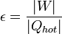

對所有熱機
對一個卡諾熱機來說， 這個公式變為：

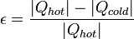
在這裡，Qhot是高溫熱源給工作系統的熱量，Qcold是低溫熱源給工作系統的熱量（是負值）。
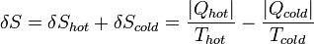
熵變化量
δ = △(變化量)
卡諾熱機中之P vs V圖上之點，最後會回到原來的點，所以
δS = 0
代入熵變化量式子
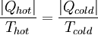
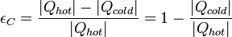

將上式代入上式

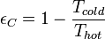
只適用於卡諾熱機
根據卡諾提出的定理：

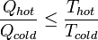
在這裡，Thot和Tcold是溫度以卡爾文為單位，等號僅當熱機循環是可逆的時候成立。
從而我們可以得出：
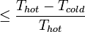
效率
從這個公式我們可以看出，要得到100%的效率，低溫熱源需要在絕對零度下，或者高溫熱源溫度無限大。
- 工程分析
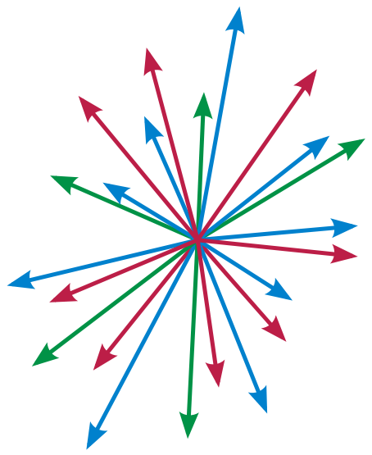
  - 空間向量
向量空間（或稱線性空間）是現代數學中的一個基本概念。是線性代數研究的基本對象。
向量空間的一個直觀模型是向量幾何，幾何上的向量及相關的運算即向量加法，標量乘法，以及對運算的一些限制如封閉性，結合律，已大致地描述了「向量空間」這個數學概念的直觀形象。
圖13 空間向量示意圖
在現代數學中，「向量」的概念不僅限於此，符合下列公理的任何數學對象都可被當作向量處理。譬如，實係數多項式的集合在定義適當的運算後構成向量空間，在代數上處理是方便的。單變元實函數的集合在定義適當的運算後，也構成向量空間，研究此類函數向量空間的數學分支稱為泛函分析。
向量空間（或稱線性空間）是現代數學中的一個基本概念。是線性代數研究的基本對象。
  - 線性代數
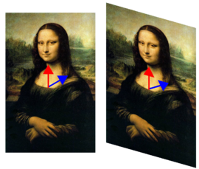
在數學上，特別是線性代數中，對於一個給定的線性變換，它的特徵向量（本徵向量或稱正規正交向量）是這樣一個非零的向量v：當v 經過這個線性變換的作用之後，得到的新向量（長度也許改變）仍然與原來的v 保持在同一條直線上。一個特徵向量的長度在該線性變換下縮放的比例稱為其特徵值（本徵值）。如果特徵值為正，則表示v 在經過線性變換的作用後方向也不變；如果特徵值為負，說明方向會反轉；如果特徵值為0，則是表示縮回零點。但無論怎樣，仍在同一條直線上。圖14給出了一個以著名油畫《蒙娜麗莎》為題材的例子。在一定條件下（如矩陣形式為實對稱矩陣的線性變換），一個變換可以由其特徵值和特徵向量完全表述。一個特徵空間是相同特徵值的特徵向量的集合，可以表明該集合是一個線性子空間。
圖13 蒙娜麗莎線性變換圖
  - 線性變換
最簡單的例子是恆等變換的特徵向量。由於對所有的非零向量，v
所以所有的非零向量都是恆等變換的特徵向量，對應著特徵值1。恆等變換的特徵空間只有一個，就是整個空間，對應著特徵值1。類似地，數乘變換的特徵向量也是所有非零向量，因為按照定義，對所有的非零向量v ，
如果一個變換可以寫成對角矩陣，那麼它的特徵值就是它對角線上的元素，而特徵向量就是相應的基。例如矩陣:
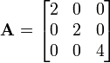

的特徵值就是2和4。2對應的特徵向量是所有形同(a,b,0)^{T} 的非零向量，而4對應的特徵向量是所有形同(0,0,c)^{T} 的非零向量。2對應的特徵空間是一個2維空間，而4對應的特徵空間是一個1維空間。矩陣的譜是。
對於更複雜的矩陣，特徵向量和特徵值就不是顯然的了。右圖中的例子是一個二維平面上的一個錯切變換，其矩陣可以表示為:

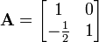

A的特徵向量，按照定義，是在變換的作用下會得到自身的若干倍的非零向量。假設在的作用下變成了自身的λ倍，也就是
在等式兩邊的左側乘以單位矩陣 I，得到
因此
根據線性方程組理論，為了使這個方程有非零解，矩陣的行列式必須是零:
按照行列式的展開定義，上面式子的左端是一個關於λ的多項式，稱為特徵多項式。這個多項式的係數只和有關。在這個例子中，可以計算這個特徵多項式:
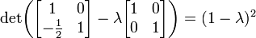

在這種情況下特徵多項式的方程變成(1 − λ)² = 0。它的唯一的解是：λ = 1。這就是矩陣的特徵值。
找到特徵值λ = 1後，就可以找出
的非零解，也就是特徵向量了。在例子中：

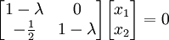

將λ = 1代入，就有
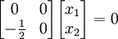
  - 向量分析
      - 格林定理
在物理學與數學中， 格林定理連結了一個封閉曲線上的線積分與一個邊界為 C 且平面區域為 D 的雙重積分。 格林定理是斯托克斯定理的二維特例，以英國數學家喬治·格林（George Green）命名。
設閉區域D由分段光滑的曲線 L 圍成，函數 P(x,y)及 Q(x,y)在 D 上具有一階連續偏導數，則有
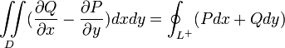

其中L是D的取正向的邊界曲線。格林公式還可以用來計算平面圖形的面積。
此公式叫做格林公式，它給出了沿著閉曲線C的曲線積分與C所包圍的區域D上的二重積分之間的關係。
      - 高斯散度定理
高斯公式，又稱為散度定理、高斯散度定理、高斯－奧斯特洛格拉德斯基公式或高－奧公式，是指在向量分析中，一個把向量場通過曲面的流動（即通量）與曲面內部的向量場的表現聯繫起來的定理。
更加精確地說，高斯公式說明向量場穿過曲面的通量，等於曲面內部區域的散度的三重積分。直觀地，所有源點的和減去所有匯點的和，就是流出一個區域的流量。

  - 複變量理論
      - 柯西-黎曼微分方程
複分析中的柯西-黎曼微分方程是提供了可微函數在開集中全純函數的充要條件的兩個偏微分方程，以柯西和黎曼得名。這個方程組最初出現在達朗貝爾的著作中（d'Alembert 1752）。後來歐拉將此方程組和解析函數聯繫起來（Euler 1777）。然後柯西（Cauchy 1814）採用這些方程來構建他的函數理論。黎曼關於此函數理論的論文（Riemann 1851）於1851年問世。
在一對實值函數u(x,y)和v(x,y)上的柯西-黎曼方程組包括兩個方程：
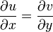
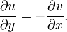
(1) 和 (2)
通常，u和v取為一個複函數的實部和虛部：f(x + iy) = u(x,y) + iv(x,y)。假設u和v在開集C上連續可微。則f=u+iv是全純的，若且唯若u和v的偏微分滿足柯西-黎曼方程組(1)和(2)。
      - 曲線積分
在數學中，曲線積分或路徑積分是積分的一種。積分函數的取值沿的不是區間，而是特定的曲線，稱為積分路徑。曲線積分有很多種類，當積分路徑為閉合曲線時，稱為環路積分或圍道積分
在曲線積分中，被積的函數可以是純量函數或向量函數。積分的值是路徑各點上的函數值乘上相應的權重（一般是弧長，在積分函數是向量函數時，一般是函數值與曲線微元向量的純量積）後的黎曼和。帶有權重是曲線積分與一般區間上的積分的主要不同點。物理學中的許多簡單的公式（比如說）在推廣之後都是以曲線積分的形式出現
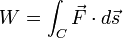
（ ）。曲線積分在物理學中是很重要的工具，例如計算電場或重力場中的做功，或量子力學中計算粒子出現的機率。
簡單來說，向量分析中的曲線積分可以看成向量場在特定路徑上的累積效果。
- 純量場的曲線積分
設有純量場：F : U (Rn R)，則對於路徑C ： U，F的曲線積分是：
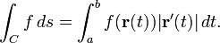

其中， r: [a, b] C 是一個一一的參量化函數，並且r(a) 和 r(b) 分別是路徑曲線 C 的兩個端點。
f稱為積分函數，C 是積分路徑。不嚴格地說，ds可以被看作積分路徑上的一段很小的「弧長」。曲線積分的結果不依賴於參量化函數 r。
- 向量場的曲線積分
設有向量場：F : U ⊆ Rn Rn，則其在路徑 C ⊂ U上關於方向 r的曲線積分是：
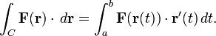

其中， r: [a, b] C 是一個一一的參量化函數，並且r(a) 和 r(b) 分別是路徑曲線 C 的兩個端點。這時曲線積分值的絕對值與參量化函數r無關，但其方向與參量化函數r的選擇有關。特別地，當方向相反時，積分值也相反。
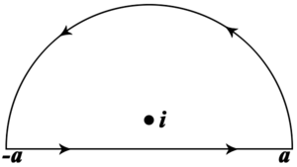

圖14 曲線積分
  - 留數定理
在複分析中，留數定理是用來計算解析函數沿著閉曲線的路徑積分的一個有力的工具，也可以用來計算實函數的積分。它是柯西積分定理和柯西積分公式的推廣。
假設U是複平面上的一個單連通開子集，a₁、……、a_{n}是複平面上有限個點，f是定義在U \ {a₁、……、a_{n}}的全純函數。如果γ是一條把a₁、……、a_{n}包圍起來的可求長曲線，但不經過任何一個a_{k}，並且其起點與終點重合，那麼：

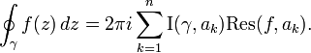

如果γ是若爾當曲線，那麼I(γ, a_{k}) = 1，因此：

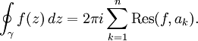
在這裡，Res(f, a_{k})表示f在點a_{k}的留數，I(γ, a_{k})表示γ關於點a_{k}的卷繞數。卷繞數是一個整數，它描述了曲線γ繞過點a_{k}的次數。如果γ依逆時針方向繞著a_{k}移動，卷繞數就是一個正數，如果γ根本不繞過a_{k}，卷繞數就是零。
- 電化學反應機制及分析方法
西元前七世紀，希臘的泰爾斯首先發現摩擦過的琥珀能吸引輕小物體的現象。十六世紀時，吉伯特根據希臘文中的「琥珀」而創造了「電」這個字，用以表示琥珀經摩擦後所具有的性質，並且認為摩擦過的琥珀帶有電荷。後來，人們發現有很多物質都能藉由相互摩擦而帶電，並且帶電物體之間存在著相互排斥或相互吸引的作用。一七五二年，美國物理學家富蘭克林把它們分別命名為正電荷和負電荷。
  - 電化學系統的運作原理
在電化學系統中，電子在二電極間的外部金屬導線中移動，所走的是「陸運」；而在溶液部分的傳輸則是依賴離子，所走的如同是「海運」。這種電子與離子的同步移動，構成了基本的電路迴圈。
在我們未施加任何外來電源之下，如果電路迴圈可自動導通，不斷地有電荷在移動著，則此系統稱為電化電池，簡稱電池。反之，在須施加外來電源下，電路迴圈才會自動導通，則此系統稱為電解電池，簡稱電解。
不論是電池或是電解，當電子流出時，該電極會發生氧化現象，稱為陽極；當電子流入時，該電極會發生還原現象，稱為陰極。這種在電極──溶液界面有電子跨越的輸送現象，因為遵從法拉第定律，故稱為法拉第程序。在某些程序中，電極──溶液界面處並無電子的跨越，如吸附、脫附等，會將造成界面電荷的累積或減少，稱為非法拉第程序。這種現象已廣泛地運用在電容器的製作上。
  - 電化學的應用領域
因為電化學涉及電子傳遞的化學反應，所以應用領域十分廣泛。以下簡述幾種主要的應用。
      - 電鍍
電鍍是在製品的外表上產生一層均勻金屬薄膜的技術，其原理是將鍍件當成陰極，浸於含欲鍍金屬離子的電解液中，另一端置適當陽極，而施加直流電，當鍍件表面偏壓至較負的電位時，金屬離子便會還原成金屬原子而沉積在物體表面上。
電鍍可以增加物品的光澤，達到美觀的效果兼防止銹蝕，如餐具、汽機車的零件等。或只用來防止銹蝕，如馬口鐵、鍍鋅的纜線繩索等。也可鍍硬鉻以提高表面硬度，增加耐磨耗性。電鍍技術中，銅電沉積是近年內工業界最重要的技術之一。
目前，銅沉積層用在許多領域，如印刷電路板材料電解銅箔、超大型積體電路裡銅金屬化製程、印刷電路板穿孔電鍍與銅金屬凸塊製程等。銅金屬薄膜有許多沉積技術，如電鍍法、物理氣相沉積、雷射退火回流法以及化學氣相沉積法等。其中，電鍍法（電沉積銅）具有低成本、高產率、高品質的銅膜、良好的孔洞填溝能力等，優點最多。無電電鍍是沉積薄膜金屬層的另一種電化學方法。
就是在無需外加電壓的情形下，把溶液中的金屬離子藉由自動催化的化學反應方式，沉積在固體表面上。這種反應程序與電鍍極為類似，不同的是反應發生時，電子傳遞並不經由外部導線，而是藉由溶液中的物質在固體表面上發生反應的同時，直接進行傳遞。
無電電鍍的基本原理，乃是利用與金屬離子與共同存在於鍍液中的還原劑，在固體表面上，藉由化學反應將金屬離子還原成固態金屬，而逐層沉積於固體表面上。由於此氧化還原反應僅在具有活性物質的固態表面上發生，故無電電鍍的施行，並不會因為鍍件的表面形狀、大小或是否導電等因素而受到限制。因此，若想要在非導體如矽晶圓或塑膠等的表面上沉積金屬層，利用無電電鍍是一種兼具便利與效率的方法。
      - 電池
電池是一種將化學能轉換成電能的裝置，因具有可攜帶、多種組合、高能量密度，以及無排放噪音與廢氣的優點，所以應用範圍很廣。
伏特電池可以說是今日電池的起源，其後的一個重要發展則是丹尼爾以鋅（負極）浸於稀酸電解質與銅（正極）浸於硫酸銅溶液所形成的丹尼爾電池，改善了原本電池電流遞減的缺點，增進連續放電時的性能。
後來，電池性能不斷地改進，在一八六四年時，勒克朗舍提出了勒克朗舍電池，並幾經改良，成了現今一般乾電池工業的主軸與一次電池工業的基礎。然而一次電池受限於放電後即無法再使用的困擾，可反覆使用的二次電池因而誕生。二次電池始於一八五九年普朗特所發明的鉛酸蓄電池，因技術的開發與改進，又陸陸續續有鎳鎘、鎳氫、鋰離子電池等的出現。
今日，電池的改進與新式電池的發明仍然持續進行中，像是鋰離子電池、高分子鋰電池、燃料電池、太陽能電池等，隨時因應不同時代人們的需求。
關於電池的分類，可以透過電池本身的充放電特性與工作性質大致區分為一次電池、二次電池與燃料電池。
一次電池僅能使用一次，無法透過充電的方式再補充已被轉化掉的化學能。此類電池常見的有乾電池、水銀電池與鹼性電池等。一次電池的應用最早也最廣泛，市面上販售的不可充電電池幾乎皆屬此類。
二次電池所指的就是可以重複使用的電池，透過充電的過程，使得電池內的活性物質再度回復到原來的狀態，因而能再度提供電力。這類電池有鉛酸電池、鎳鎘電池、鎳氫電池，以及鋰離子電池和高分子鋰電池等。
燃料電池與前述兩者有相當大的不同，又稱為連續電池。它的特色是陰、陽兩極並無活性物質，而是透過外部的系統提供，所以只要持續地提供活性物質，電池就可以持續地放電。在陽極部分，真正進行氧化反應的是空氣或氧氣；而陰極部分則是以氫或煤氣等為主。此類電池尚在發展中，且受限於體積較大，主要用在發電機組上或作為備用能源。近來由於技術的提升，有逐漸小型化的趨勢，並運用於電動車輛等領域。
此外，若以電池中電解液的酸鹼度來區分，則電池的種類又可以分為鹼性、酸性以及中性電池。上面所提及的都是將化學能轉換成電能的電池，如果我們所使用的是太陽能轉換成電能的電池，那就是太陽能電池了。
電池的發展導因於我們對生活的需求，因此，隨著各種科技產品與各式攜帶型電子產品等的開發，以及對環境保護的要求，現有電池的生態勢將產生極大的改變。
      - 電雙層電容器
當我們在二電極施加一電壓時，在電極和電解質二者接觸的界面極小厚度內，正負電荷會呈現相對排列，而形成雙電荷層現象，此時二電極間的系統類似於二次電池的充電過程。而當二電極所施加的電壓去除時，雙電荷層中原先所累積的電荷便會往溶液中移動，產生電荷中和，並釋放出能量，此時二電極間的系統類似於二次電池的放電過程。
上述系統因為具有利用電雙層原理來儲存預備的能量，故稱為電雙層電容器。又因為此類電容器具高放電能力、充電時間快且比傳統電容器高出數百倍的電容量等特性，所以也稱為超高電容器。它的發展源於一九九○年代，是一種新型的儲能元件，具有介於電池和傳統電容器之間的特性。
這種超高電容器與二次電池相比，因為在充放電時，只是將溶液中的電荷吸附在電極表面上，並無任何伴隨的化學反應發生，所以可以用大電流進行急速充放電。目前，電雙層電容器不僅能作為電流1安培以下的供電元件，也可以作為電流1安培以上大的供電元件。超高電容器在很寬的溫度範圍內，表現出穩定的充放電特性，並不會像電池有嚴苛的溫度限制；與電池相比，也較不容易起火，危險性很小；另外，對環境也不會產生污染。
電雙層電容器的發展，目前正逐漸使其在某些情況下，能代替電池或者是將電雙層電容器和電池組合應用，以便用於需要大功率、大電流的產品上，如家電、電腦、汽車、自動控制、航空、太空等。
  - 未來發展
過去十年來，人類所關心的三大議題為科技、能源及環保。
在科技方面，幾乎任何電子產品均朝向輕薄短小且高效能的目標邁進，對於印刷電路板的銅箔電鍍，或是積體電路裡高密集、高堆疊的導線沉積，甚至是擔任高科技電子產品心臟任務的電池等，在性能及品質上的要求勢必會更加嚴苛。因此，如何在電化學技術與光學、表面技術間做更密切的合作，尋求更快速且複雜的電子反應，跨越一道又一道電子產品的製作瓶頸，實是當前的一大課題。
在能源與環保方面，以往石化燃料太過融入我們的日常生活中，由於石油與天然氣總量有限，且地球日益溫暖化之下，如何以更有效率且更乾淨的電力來取代內燃機，這個深具挑戰性的課題也益形重要。目前，這方面的最大阻力乃在於如何製作出一個重量輕、堅固、耐久、便宜且功率高的電池。因此，電化學在未來的能源系統裡將扮演一極重要的角色。
- 材料與環境
  - 腐蝕
材料經常由於強度無法承受負荷所產生的破壞、磨耗、腐蝕、輻射損傷等其它因素造成其使用性降低或是無法使用，此影響尤其以腐蝕(corrosion)為最。
生鏽(rusting)就是一個大家熟知的腐蝕或氧化反應，其專指鐵或鐵合金的腐蝕現象。其他的材料當然也會腐蝕或氧化，但不稱為生鏽。
腐蝕的過程可以是一種化學反應(chemical Reaction)，但更多時候則是一種電化學反應(electrochemical Reaction)。所謂電化學反應，簡單的說是金屬間形成陽極和陰極的電池效應。電化學腐蝕與電鍍的原理相似，都是由於材料本身足以產生電化學反應所導致，期間的差異，只在於結果的不同。
鋼鐵材料的腐蝕現象，主要也由於化學及電化學因素所引起。腐蝕型態區分為八大類：均勻腐蝕、伽凡尼腐蝕、間隙腐蝕、孔穴腐蝕、晶界腐蝕、選擇性、沖磨腐蝕、應力腐蝕。以下分別簡單介紹八種腐蝕：
      - 均勻腐蝕（uniform corrosion）
這是最單純的一種腐蝕，金屬表面出現一層均勻的腐蝕產物，一般鋼鐵在大氣中的生鏽均屬均勻腐蝕。
      - 伽凡尼腐蝕（galvanic corrosion）
或稱為異種金屬腐蝕，兩種不同金屬偶和接觸時，化學性質活潑的金屬會加速腐蝕，惰性比較大的金屬則減慢腐蝕。譬如銅管和鋼管相接，必然引起鋼管的加速腐蝕。
      - 間隙腐蝕（crevice corrosion）
金屬的縫隙處因滯流不通，缺少氧氣，形成氧濃差電池，特別容易腐蝕，如鋼管凸緣和墊圈接觸的地方。
      - 孔穴腐蝕（pitting corrosion）
簡稱孔蝕，它發生在鈍化金屬如不銹鋼等，在氯離子溶液中會發生極度集中的腐蝕，在表面形成四處散佈的孔穴，剛開始發生時不易察覺，等事態嚴重時很難加以補救。
      - 晶界腐蝕（intergranular corrosion）
金屬晶界附近的化學活性比較強，因此容易發生腐蝕。不銹剛焊道兩旁的腐蝕尤其明顯，它是由於焊道附近的晶界處，因為加熱反應而失去不銹剛特性的結果。
      - 選擇性（selective leaching）
合金中的某一元素被選擇性的侵蝕，通常是化學性活潑的成分被淬取出來，譬如黃銅為鋅和銅的合金，在一般的水溶液環境中，其中的鋅因腐蝕而單獨析出，使黃銅失去強度。
      - 沖磨腐蝕（erosion corrosion）
金屬在流動的腐蝕環境中，因為沖擊而產生加速腐蝕的結果，譬如泵浦的葉片和管線的轉彎處均是最容易發生沖蝕的實例。
      - 應力腐蝕（stress corrosion）
當應力與腐蝕環境同時存在時，金屬將會逐漸在達到斷裂點之前提早破裂，造成很嚴重的安全問題。振動的振福是一種應力的存在，它也會加速腐蝕的進行。氫原子的存在，則會造成對金屬的另一種破壞。這些對金屬的破壞均是外在環境引起的，其結果是產生金屬的破碎，故又通稱為環境誘導破裂。（environmentally induced cracking）。
  - 抗蝕性
鈍化：又稱為酸洗，即是以化學方式除去金屬表面的游離鐵和外部顆粒，同時形成一層可保護金屬表面、抑制更進一步氧化或生鏽的薄膜或氧化層。鈍化表面，通常是指表面有一層保護膜,它具有保護材料免於腐蝕的效果。例如不鏽鋼就是在表面有一層緻密的氧化膜，因此可以隔絕氧氣，讓氧化膜下面的底材免於持續氧化。這層保護膜有自然形成的(例如不鏽鋼，鋁合金，鈦合金)，也有利用藥劑讓表層長出保護膜，然後再置入使用環境中。
  - 抗蝕工法
陰極防蝕：屬於電化學防蝕之一種方法。亦即將腐蝕中的金屬進行陰極極化，使其腐蝕電位Ecorr降至低於該金屬之溶解/析出之平衡電位Ea，則從熱力學上即無法進行金屬之陽極溶解，這種防蝕方法稱之陰極防蝕。可分為外部電源法之陰極防蝕與犧牲陽極法之陰極防蝕。
        - 外部電源法之陰極防蝕
以防蝕對象金屬為陰極，另以不溶性電極為陽極，連接至直流電源，進行陰極極化直至進入防蝕電位區。所用之不溶性陽極通常自白金、鍍白金之鈦、氧化鐵、探棒中選擇適當者使用之。
        - 以犧牲陽極法行陰極防蝕
陰極防蝕時，如保持防蝕電位所需之電流為取自其他活性金屬之溶解，稱此法為犧牲陽極法。作為犧牲陽極之金屬其平衡電位必須低於防蝕對象金屬，且陽極溶解之極化過電壓必須是微小的。通常對鋼之防腐以使用鋅、鋁及鎂為主之合金，而對銅金屬則可使用鐵。
陰極防蝕主要用於鋼之對抗海水腐蝕及土壤腐蝕。例如在船舶、港灣設施、海洋構造物及海水冷卻熱交換器等海水利用工廠；土壤環境中適用於地下埋設管、鋼製基礎、地下鋼構造物等；化學工廠中可用做不銹鋼之局部防蝕。
  - 檢驗方法
- 動電位線性極化試驗: 適用範圍：測定金屬材料之極化阻抗值(R_{p})及腐蝕速率。
- 動電位極化試驗: 適用範圍：測定金屬材料之腐蝕電流密度(i_{corr})及腐蝕速率。
- 浸泡試驗: 適用範圍：測定金屬材料之腐蝕速率。
- 循環腐蝕試驗: 適用範圍：測定材料之耐腐蝕性質。
- 間隙腐蝕試驗: 適用範圍：評估不銹鋼及鎳基合金於6 wt%氯化鐵溶液中之抗間隙腐蝕能力。
- 孔蝕試驗: 適用範圍：評估不銹鋼於6 wt%氯化鐵溶液中之抗孔蝕能力。
- 犧牲陽極性能檢驗: 適用範圍：測定鋁系、鋅系及鎂系犧牲陽極在人工海水溶液中之陽極效率。
- 腐蝕抑制劑效率評估:適用範圍：各種腐蝕抑制劑之防蝕效率評估。
- 晶體學
晶體學，又稱結晶學，是一門以確定固體中原子（或離子）排列方式為目的的實驗科學。「晶體學」（crystallography）一詞原先僅指對各種晶體性質的研究，但隨着人們對物質在微觀尺度上認識的加深，其詞義已大大擴充。
      - 基本理論
普通顯微成像的原理是利用光學透鏡組匯聚來自待觀測的物體的可見光，進行多次成像放大。然而，可見光的波長通常要遠大於固體中化學鍵的鍵長和原子尺度，難以與之發生物理光學作用，因此晶體學觀測學要選擇波長更短的輻射源，如X射線。但一旦使用短波長輻射源，就意味着傳統的「顯微放大」和「實像拍攝」方法將不能（或難以）應用到晶體學研究中，因為自然界沒有材料能製造出可以匯聚短波長射線的透鏡。所以要研究固體中原子或離子（在晶體學中抽象成點陣）的排列方式，需要使用間接的方法—利用晶格點陣排列的空間周期性。
晶體具有高度的有序性和周期性，是分析固體微觀結構的理想材料。以X射線衍射為例，被某個固體原子（或離子）的外層電子散射的X射線光子太少，構成的輻射強度不足以被儀器檢測到。但由晶體中滿足一定條件（布拉格定律，Bragg's law）的多個晶面上的原子（或離子）散射的X射線由於可以發生相長干涉，將可能構成足夠的強度，能被照相底片或感光儀器所記錄。
      - 布拉格定律
當X光照射晶體時，光束不僅由表面層之原子所反射，而且從相當深的原子層反射，所以建設性干涉僅發生在非常嚴格之條件下，有關這種條件的定律就是布拉格定律(Bragg’s Law)，
現在我們來推導此重要的關係式。
2dsinθ=nλ
其中
n=1,2,3,
λ=X光之波長
d=相鄰兩平面距離
Θ=X光束之入射角或反射角

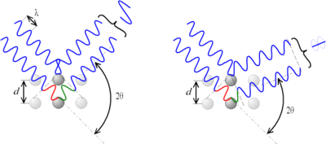

圖16 原子繞射圖
      - 布拉菲晶格
在幾何學以及晶體學中，布拉菲晶格（又譯布拉菲點陣）是為了紀念奧古斯特·布拉菲在固態物理學的貢獻命名的。每一組包含數個點，可以透過向量整數倍的移動到下一個點。每一個晶格是由一個或是多個原子所組成的基底所形成的，每個基底在每一個晶格點都會重複出現。因此晶格在任何一個晶格點看起來都是一樣的。三維布拉菲晶格只有14種可能。
這14種布拉菲晶格可以再分成7種晶系。 每一種晶系也可依中心原子的位置再分成6種特別的晶格，如：
- 簡單立方 (P): 晶格點只有在晶格的八個角
- 體心 (I): 除了在八個角有晶格點，在中心也有一個原子。
- 面心 (F): 除了在八個角有晶格點，在六個面的中心也有晶格點。
- 在特定的面有晶格點 (A)(B)(C): 除了在八個角有晶格點，在(A)(B)(C)其中幾組面的中心有晶格點。
並不是每一種晶系與依中心原子的位置的晶格都能組成14種布拉菲晶格。總共有 7 × 6 = 42 種組合，但是有些組合其實是相同的，例如， 單斜晶I晶格可以單斜晶C晶格，只要透過選不同的晶軸。同樣的， 所有的A- -晶格都可以以C或是P晶格來描述。這樣可以化簡成14個相異的布拉菲晶格，常見的布拉菲晶格列於下表：
表三 布拉菲晶格總表
晶系 | 布拉菲晶格
三斜晶系 | P
三斜晶系 | 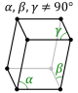
單斜晶系 | P | C
單斜晶系 | 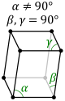 | 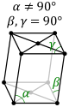
斜方晶系  （正交晶系） | P | C | I | F
斜方晶系  （正交晶系） | 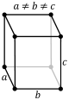 | 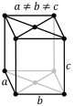 | 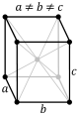 | 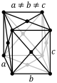
四方晶系 | P | I
四方晶系 | 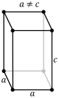 | 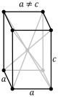
三方晶系  （棱方晶系） | P
三方晶系  （棱方晶系） | 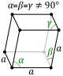
六方晶系 | A
六方晶系 | 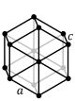
等軸晶系  （立方晶系） | P | I | F
等軸晶系  （立方晶系） | 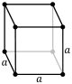 | 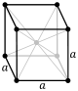 | 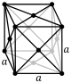
每一個單位晶格的體積可以由 計算得知。其中 , 和 是晶格向量。各種布拉菲晶格的體積如下：

表四 布拉菲各晶格體積總表
晶系 | 體積
三斜晶系
單斜晶系 | abcsinα
斜方晶系 | abc
四方晶系 | a²c
三方晶系
六方晶系 | 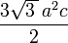
等軸晶系 | a³
      - 繞射理論
1913年W.L.Bragg父子在晶體結構分析實驗中，從散射X光的分佈情形，他們認為可以將繞射現象視為入射光被晶面反射。此種反射如同鏡面反射，入射角等於反射角。在某些散射角下，從相鄰晶面散射之波彼此相位相同，光程差為波長的整數倍，因而產生建設性干涉。滿足此條件便可產生繞射，稱為布拉格定律(Bragg’s law)2dhklsinθ=nλ 不同的晶體結構晶面間距(d)會有所差異，其中hkl是各晶面之指標，因此會有不同組合之繞射角(2θhkl)。
繞射的發生除了必須滿足布拉格條外，也會受晶體對稱性影響。當晶胞內所含原子數目不只一個時，由於這些原子彼此的對稱關係，而限制了某些繞射的發生，稱為消光條件。所以當X光照射晶體時，只有在某些特定的入射角才會出現繞射波，這主要是決定於晶胞的形狀、大小及對稱性。此外，晶胞內組成原子不同時，由於各原子對X光散射能力相異，故雖結構相同也會造成不同的繞射強度。基本上晶體之X光繞射實驗提供兩項重要訊息：一是繞射峰的位置2θ，二是繞射鋒的強度(I)。第一項訊息提供了晶體之晶胞形狀大小(即晶格參數)的資料；第二項訊息則提供了晶體內部組成原子種類及位置的資料。隨材料之晶體結構與組成變化，每個晶體此兩項資料各不相同，正如同人類的指紋一樣，因此可以利用X光的繞射分析來決定材料是屬於那一種礦物晶體或是結晶材料。材料在X光繞射之下，不同結晶化合物會產生相異的{2θhkl，I hkl}組合，稱為繞射圖譜。利用X光繞射圖譜可以用來作為晶格常數之校正及晶相之鑑定。
◎應用與用途：X光粉末繞射分析在材料科學上之應用非常廣泛，包括晶相的定性與定量分析、晶粒度與內應變的測定、殘餘應力的分析、組織結構測定與結晶度分析等。X光繞射不僅是一種非破壞性之分析方法，甚至可以在不同的分析條件下，如高溫、低溫、低壓、真空等特殊環境下進行分析研究，意即可對材料進行現場環境分析。因此X光繞射法是一種既簡便又具多項功能之分析利器。
      - 繞射理論應用
            - X 光的產生：
從電磁原理知道當電粒子在加速或減速過程中，會釋出電磁波，而在巨大加速或減速過程中，所放出之電磁波具有高能量，當其波長在 10-12-10-8m 則成 X 光。因此常以經高壓加速之電子撞擊陽極標靶，高速電子受到靶標原子的阻擋，急遽停止下來，其部分動能即以 X光的形式釋放出來。急遽停止電子所產生之 X 光與原子之特性無關，而是以連續性不同波長同時出現，其中最短波長取決於撞擊電子的最高能量。如此產生的光譜，亦稱為白光光譜。除此之外，高速電子在撞到原子時，很容易將能量傳遞給原子中的電子，而使原子離子化。當原子內層軌域之電子被激發後，其空出之位置很快會被外層電子的躍入填滿，在此電子躍遷過程中，由於不同軌域間的能階差，X 光會隨著放出；此種過程所產生的 X 光與原子中電子軌域之能階有關，因此其波長與原子種類有關，稱之為特性輻射，所形成之光譜則稱為特性光譜。
            - XRD: X-RAY Diffraction (X光繞射)
X-RAY Diffraction (X光繞射), 用來做材料的晶體結構, 繞射的情形與晶格大小，光的波長，與入射、繞射角度有關，入射光與繞射光的會有光程差，相位一致，光的強度就會加成，反之，則會削落，藉著這樣的關係，我們可以得知材料的晶格種類而算出是哪種元素及元素本身有什麼樣的特性。
            - XRF：X-RAY Fluorescence (X光螢光分析)
係利用X-光束照射試片以激發試片中的元素，當原子自激發態回到基態時，偵測所釋放出來的螢光，經由分光儀分析其能量與強度後，可提供試片中組成元素的種類與含量，具有快速、非接觸、非破壞性及多元素分析等特點；然而X-光螢光分析儀分析的靈敏度受到試片基質散射效應及入射X-光與試片基座反應產生的制動幅射的限制，爾後逐漸發展出全反射X-光螢光分析儀，才大幅提高X-光螢光分析儀的靈敏度。
是一項非破壞性的元素定性和定量分析的技術，其原理是根據被入射X光提昇到激發態的樣品，在回復到基態時，所放射的X光螢光，具有因元素種類和含量不同而有不同的波長X光射線的特性。當X光照射樣品時，有兩種主要的現象發生，即：散射現象（Scattering）和光電吸收（Photoelectric Absorption）。前者為當入射X光彈性碰撞到晶體樣品中的原子時，入射X光的波長λ，和晶格平面間距d，繞射程度n，以及繞射角度θ，可得到以下關係式：
nλ＝2dsinθ
  - 生活狀況
南加州大學座落於美國南加州洛杉磯市（City of Los Angeles，經常縮寫為L.A.，中文有時簡稱為洛城）是一座位於美國西岸加州南部的城市，按照人口排名，洛杉磯是加州的第一大城（擁有超過400萬人口），也是美國的第二大城，僅次於紐約市。它的面積為469.1平方英里（1214.9平方公里）。洛杉磯-長堤-聖安娜都會區擁有1300萬人口。大洛杉磯地區所涵蓋的範圍更大，包括5個郡，大約1800萬人口。
洛杉磯座落在美國西海岸加利福尼亞州南部，瀕臨太平洋東側的聖佩德羅灣和聖莫尼卡灣沿岸，背靠聖加布里埃爾山，面積1200多平方公里。
大洛杉磯地區則包括洛杉磯郡（Los Angeles County），橙郡（Orange County），河濱郡（Riverside County），聖伯納丁郡（San Bernardino County），凡圖拉郡（Ventura County）等地區。而在這些郡之中，較知名的城鎮或地區包括了比華利山莊（Beverly Hills）、帕薩迪納（Pasadena）、長堤（Long Beach）等，一共有超過100個大小城鎮，總面積10,567平方公里。城市座落在三面環山、一面臨海的開闊盆地中，除局部為丘陵外，地面平坦，平均海拔84米。
  - 醫療保健
美國的醫療保險一般而言是公司的福利,只需自付一部分大一點的公司甚至負擔員工的配偶與未成年子女的保險，醫療保險者可以每年依據自己的狀況選擇醫療額度的多寡，如果自己買醫療保險,那可是很貴的,平均每人約600~700美金，而且有些給付特殊病症的醫療險,收入不夠者不能買，若真遇到特殊情況,那就勞社工出馬代為張羅經費了，所幸美國的社工通報網路很健全,社工也都很熱心，所以倒不太至於真的有見死不救的狀況發生，醫生也不會給你開消炎藥的處方籤，看診要付一次錢，買藥也要付一次錢，花錢事小，耗時事大，所以除非懷疑自己染上通報在案的嚴重流行性感冒，不然，一般而言，老美看病的頻率是比較低，急診，就是一件很嚴重的事了，救護車出動費一千美金，急診室使用費一千美金(你自己走進去也一樣)，這些醫療保險好像是不給付的，住院的話,所有用在身上的都收費，包含病例纸,鉛筆等等等，朋友說有一個案例是被診斷出腦瘤，結果開個刀下來花了一萬四千美金，朋友拿現金去繳費，醫院嚇了一大跳，因為他們沒料到沒保險的人居然有親友拿得出這麼多錢，妙的是,給他打了六折，一問才知道，那百分之四十的扣除額其實是，怕你沒保險又繳不出錢的複利風險費；相形之下，台灣的健保實在太好了而在如此經濟大國生活中，惟對我國的民主及健保制度感到深深的驕傲，這是許多泱泱大國無法如此徹底、透徹地落實執行的，亦是我國民主制度進步及落實的驕傲。
- 心得
  - 鑑於國軍未來持續精進案及軍事科技不斷進步，考量未來可能精進案推行及未來可能面臨人員精減的情形，國軍所屬各工兵廠應逐步規劃生產線更新，以全自動或半自動化之生產線取代現在傳統生產方式，降低生產所需人力需求、提昇個人產能及降低人因疵品率，並可減少於生產過程中可能產生工安事故，以提昇單位績效及營運效能。
  - 軍備局第二0三廠為我國主要火炸藥類、油漆類及經理品項製造工廠，從民國38年隨政府遷撥來臺，因應國軍戰備需求，建立各項火炸藥生產線並進行量產，考量本廠生產品項，現應以研發創新及產品品質作為首要目標，建立品牌形象，因此研發方向應配合軍種需求及參考國外現行各式新型先進武器為方向，以「輕、薄、短、小、強」研發構想，如本廠現有防護類品項，可參考現行國外龜甲式防護背心及新研發防彈材料進行研改應用，提昇現有防彈背心之防護能力，以優越性能作為導向，創造產品品牌價值。
  - 本廠產品係配合國軍戰備整備需求製供，品質之要求亦是以最嚴謹美軍軍規及中國國家標準作為檢驗規範，其檢驗儀器均依檢驗規格進行採購，無法參照國外現用之檢驗儀器進行採購，以提昇檢驗精度與準度及檢驗效能，仍希望相關檢驗人員能適時參與各大檢驗儀器進口或製造商舉辦儀器展，時時掌握瞭解檢驗儀器最新進況，建立與時並進之檢驗能量，以產品品質作為品牌創造之利器。
  - 本廠亦為國軍唯一油漆類製造工廠，其中各道生產製程均與化學製程習習相關，成品更屬單純化工製品，職赴美二年進修中其中乙門課程為材料與環境，主要教授內容為腐蝕(corrosion)，其所探討題材為各程金屬或材料在環境因素下可能受環境力所造成的影響，簡而言之就是生鏽，其中可能腐蝕分為8種，因受不同環境力所造成，正如同我軍各項武器鏽蝕之可能性，現行主要採取的抗蝕工法為覆蓋塗料為主，惟其鏽蝕因素與抗蝕工法及係數亦略有不同，考量本廠生產特性及專業程度，人員應具備相關知識為考量。
  - 本廠為國軍唯一火炸藥製造工廠，亦為專業性及危險性並具之生產單位，生產機具穩定度及人員專業訓練度係安全生產之唯一要件，於就學期間所學「材料與環境」課程所述，每年英國的基礎設施(機具、橋等鋼鐵製品)因腐(鏽)蝕因素所造成之經濟損失約為3.5% GPA(約新台幣700億元整)，若於機具設備上選擇較好材質或是採用相對應的抗蝕工法，可避免百分 75的經濟損失，而本廠生產機具或是整條生產線於建置維修時，應考量將其腐蝕速率及使用年限納入考量，另材料內部原子潛變週期部份亦需納入考量，始可避免爾後因機具老舊時需汰換零組件，而暫時停工造成人機力之待耗。
  - 本廠為國軍經理品項及防護類裝具製造工廠，所製造產品製供三軍將士使用，惟所製產品品控中更需導入「材料機械性質」的觀念，從品保層面掌握生產用原(物)料及成品之抗拉強度、降伏強度、最大破裂強度、斷裂點等，掌握產品於特定環境下使用時可能面臨潛在疵病問題，如鞋底斷裂、布料褪色、抗彈力不足等，期先行瞭解產品品質，以於製造端時掌控疵病之原則，創造品牌價值。
  - 職經赴美2年於美國加州南加州大學進修材料工程碩士期間，除力求職之本職學能及學識涵養提昇外，亦致力於瞭解美國多民族文化，及為何美國能成為一個經濟和軍事強國的原因；課時將全副精神投入課程預習與複習，課後亦與同學針對習題及課中疑難處進行討論，惟國外與台灣不同，同學中亦有韓國、印度、歐洲及俄羅斯等國之國際學生，討論中亦須瞭解文化不同差異及價值觀，藉此可瞭解其他國家種族之特性及生活習慣，以增加職國際觀；另寒、暑假期間，亦安排各種文化之旅，如杭汀頓圖書館 (南加州最具代表性的文化公園)、蓋蒂中心(南加州最具代表性的博物館)及優勝美地國家公園等景點，以深入實際地瞭解地景及成就美國文化成因。
- 建議事項
  - 考量本廠現有機具與製程老舊，所需人力尚多，在未來人力精簡化之趨勢下，亟需精進現有製程設備，籌劃單基藥生產線自動化系統，俾利提昇生產效率、增進品項及有效人力運用，以達成生產目標；部份單基藥生產機儀具已屬老舊，其機械性能衰退，已請南非RDM公司報價中。本廠現有運動鞋中，為配合委製方需求及自主提昇產品性能，已開發AS96及AS97等運動鞋款，可滿足客戶需求；為提昇鞋品功能性、舒適性及耐用度，研析於運動鞋大底後根部份，可採用高彈性避震材質及吸震緩衝材質複合大底，增加成鞋穿著舒適度及運動時穩定性，並可彌補現有氣墊吸震力不足之遺憾；亦可於鞋面部分使用高透氣性雙層網布，增加透氣除濕功能，以降低悶熱不適感；未來可依發泡橡膠輕量及高彈性的優點及碳橡膠耐磨度高之特性，大幅提昇鞋品性能，滿足客戶需求。
  - 為減少生產線因維修時待機所造成之經濟損失，若於後續引進國外技術執行生產線昇級，可參考國內(外)新式抗蝕技術及防蝕材料檢討因應，以減少機具零組件腐(鏽)蝕情形，降低維修所造成人機力之待耗。
  - 為提昇本廠軍士員對各項機械性質瞭解度，建議於適當時機將該課程以簡報方式向單位同仁進行簡介，期能學以致用並進行分享，擴大其深度與廣度。
  - 為創造品牌價值及提昇研發能量，首需強化人員素質，而科技建軍的骨幹係軍官與士官，惟為提昇人員學識涵養及語文能力，以因應未來可預期嚴峻的考驗，達為用而訓之原則，建議賡續計劃性培育我軍科技研發人才，以先行掌握世界脈動，厚植國防科技自主的軟實力。
- 附件：畢業證書

